
INFORME TÉCNICO DE FISCALIZACIÓN AMBIENTAL

COMPAÑÍA CONTRACTUAL MINERA CANDELARIA

DICIEMBRE 2019

DFZ-2019-2311-III-NE

 | Nombre | Firma
Aprobado | Juan Pablo Rodríguez
Elaborado | Matías Tapia

Contenido

1 RESUMEN 2
2 IDENTIFICACIÓN DE LA UNIDAD FISCALIZABLE 3
2.1 Antecedentes Generales 3
3 INSTRUMENTOS DE CARÁCTER AMBIENTAL FISCALIZADOS 4
4 Revisión Documental 4
4.1 Documentos Revisados 4
5 HALLAZGOS Y CONCLUSIONES 5
6 ANEXOS 14

- RESUMEN

El presente documento da cuenta de los resultados de la actividad de fiscalización ambiental realizada por la SMA, a la unidad fiscalizable “Compañía Contractual Minera Candelaria”, localizada en Interior Puente Ojanco sin número, kilómetro 9, Tierra Amarilla, Atacama. La actividad de inspección fue desarrollada durante el día 16 de octubre de 2019 (Ver anexo 1 [donde se incluyen las actas de inspección ambiental]).

El motivo de la actividad de fiscalización ambiental correspondió a actividad por programa de Norma de Emisión, aprobado por R.E. N°1636/2018 SMA.
El proyecto que compone la unidad fiscalizable y que fue fiscalizado durante el desarrollo de la actividad, consiste en el alumbrado exterior instalado a lo largo del “chancado primario” ubicado en sector “concentradora” de la minera Candelaria.

Las materias relevantes objeto de la fiscalización incluyeron el manejo de emisiones de luz.

Durante la actividad de fiscalización, no se constataron hechos que constituyan hallazgos. No obstante, ello no exime al titular de ninguna clase de responsabilidad que pudiese contraer por cualquier hallazgo, respecto del instrumento que lo regular, que se produzca con anterioridad o simultaneidad a la fecha que se efectuó la citada actividad de fiscalización ambiental, y no hubiera sido directamente percibido en la misma por el equipo fiscalizador.

- IDENTIFICACIÓN DE LA UNIDAD FISCALIZABLE

Antecedentes Generales

Identificación de la Unidad Fiscalizable:
Compañía Contractual Minera Candelaria

Región: Atacama | Ubicación específica de la unidad fiscalizable:  El proyecto se ubica en Interior Puente Ojanco sin número, kilómetro 9, Tierra Amarilla
Provincia: Copiapó
Comuna: Tierra Amarilla
Titular de la unidad fiscalizable: Compañía Contractual Minera Candelaria | RUT o RUN: 85.272.800-0
Domicilio titular: Interior Puente Ojanco sin número, kilómetro 9, Tierra Amarilla | Correo electrónico: humberto.espejo@lundinmining.com
 | Teléfono: 52 461400
Identificación representante legal: Peter Quinn | RUT o RUN: 23.063.869-1
Domicilio representante legal: ----- | Correo electrónico: peter.quinn@lundinmining.com
Domicilio representante legal: ----- | Teléfono: 52 461400

- INSTRUMENTOS DE CARÁCTER AMBIENTAL FISCALIZADOS

Identificación de Instrumentos de Carácter Ambiental fiscalizados
N° | Tipo de instrumento | N°/  Descripción | Fecha | Comisión/ Institución | Nombre
1 | NE | D.S. N°43 | 2012 | MMA | Establece Norma de Emisión para la regulación de la contaminación lumínica

- Revisión Documental

Documentos Revisados

ID | Nombre del documento revisado | Origen/ Fuente del documento | Organismo encomendado | Observaciones
1 | Carta MA N°123/2019 de Minera Candelaria, del 08 de noviembre de 2019 | Documentación solicitada al titular a través de acta de inspección de fecha 16 de octubre de 2019 | - | Documento entregado dentro de plazo.

- HALLAZGOS Y CONCLUSIONES

N° Hecho constatado | Exigencia asociada | Hechos constatados | Conclusiones
1 | Artículo 13º.- Control. El control de la presente norma de emisión se realizará mediante la certificación, previa a la instalación, del cumplimiento de los límites de emisión conjunta en el caso de lámparas instaladas en luminarias o proyectores, de la verificación del cumplimiento de los límites de luminancia en el caso de letreros luminosos ya instalados y mediante la verificación de la correcta instalación de todas las fuentes emisoras, conforme con lo establecido en la presente norma.  Artículo 16º.- Laboratorios y Certificado. La certificación, previa a la instalación, del cumplimiento de límites de emisión conjunta en el caso de lámparas instaladas en luminarias o proyectores, se deberá realizar mediante laboratorios autorizados por la Superintendencia de Electricidad y Combustibles, en adelante SEC.  Considerando Séptimo de R.E. N°434/2019 SMA.- (…) los destinatarios de la presente resolución tendrán hasta el 6 de mayo de 2019 (…), para informar a esta Superintendencia lo señalado en la letra a), del punto resolutivo cuarto. | Con fecha 16 de octubre de 2019, personal fiscalizador de la SMA se presentó en minera “Candelaria” con el objeto de fiscalizar el alumbrado exterior del proyecto, en particular, del “Chancado Primario” ubicado en sector “Concentradora”. En el lugar, se realizó reunión de inicio con Verónica Carmona, Jefa de Medio Ambiente; Paola Aguilera, Ingeniero Ambiental Senior; y Jorge Valenzuela, Ingeniero Ambiental; a quienes se les explicó el alcance de la actividad y se coordinó el lugar de interés a visitar.  La etapa de terreno fue acompañada por Verónica Carmona y Paola Aguilera, a la cual se sumó Luis Dantagnan, Jefe General de Mantención Eléctrica e Instrumentación; y Juan Carlos Leiva, Jefe Eléctrico Planta Concentradora. Cabe mencionar que esta inspección fue orientada según lo indicado en carta MA N°55/2019, por medio de la cual el titular dio respuesta a R.E. N°434/2019 SMA.  Una vez fueron individualizadas las luminarias del “Chancado Primario”, se solicitó al titular, a través del acta de inspección, el envío de los certificados sobre contaminación lumínica de estas, además de cualquier medio de prueba que permitiera verificar la corrección de los ángulos de instalación. El titular respondió, consiguientemente, por medio de carta MA N°123/2019, la que incluye un “Informe de respuesta al acta de inspección ambiental de fecha 16 de octubre de 2019 de la Superintendencia del Medio Ambiente”, el que da información adicional sobre las luminarias observadas en inspección de fecha 16 de octubre.  Con base a los antecedentes constatados en terreno, y complementado con los antecedentes aportados por el titular, es posible señalar lo siguiente de cada luminaria observada:  - Luminarias 1: Luminaria marca Compacta, modelo CG-023 B industrial, con lámpara tipo inducción magnética de 200 W de potencia. Según lo reportado en carta N°55/2019, estas luminarias no cuentan con certificado sobre contaminación. Por otra parte, en carta MA N°123/2019, se señala que existen 18 de estas unidades instaladas, que serán reemplazadas por las luminarias modelo LED de 500 W (luminarias 2 del presente listado).  - Luminarias 2: Luminaria tipo LED, sin marca observable. Juan Carlos Leiva indicó que estas luminarias estaban a prueba, ya que pretenden que estas reemplacen a las luminarias 1. Según la información provista por el titular en carta MA N°123/2019, estas corresponden a luminarias POWER LED Solar de 500 W, que cuentan con certificado de contaminación lumínica PUCV-CL1802019-20-05-A.  - Luminarias 3: Luminaria tipo LED, marca Power Led Solar, modelo Street Light, de 180 W de potencia. Según lo informado por el titular, a raíz de requerimiento formulado a través de acta de inspección, aclara que estas luminarias corresponden a luminarias marca Downlight modelo Brisa LED de 180 W – lo cual es corroborado en página web del proveedor-, y cuentan con certificado sobre contaminación lumínica PUCV-CL3492017-20-05-A  - Luminarias 4: Luminarias adosadas a edificio de chancado, y en estructura metálica contigua, marca GE modelo Wallmount 175, con lámpara HPS. En carta MA N°123/2019, se señala que las luminarias en cuestión han sido reemplazadas por unas tipo LED, marca Power Led Solar, modelo PLS-50W, las cuales cuentan con certificado sobre contaminación lumínica PUCV-CL0602019-20-05-A; presentándose fotografía como evidencia.  - Luminarias 5: Luminarias con forma de campana, marca GE, modelo FILTR GARD H2, con lámpara HPS. Según lo reportado como respuesta a R.E. N°434/2019 SMA, estas no cuentan con certificado sobre contaminación lumínica. Complementariamente, el titular informó en carta MA N°123/2019, que existen 17 luminarias de este tipo, las que se encuentran en proceso de recambio por unas tipo LED, marca Power Led Solar, modelo PLS-50W.  - Luminarias 6: Luminarias LED si marca ni modelo visible, que apuntan a correa transportadora. Juan Carlos Leiva indicó que se están utilizando como pruebas para la operación de las cámaras. En carta MA N°123/2019, se indica que se está evaluando si estas se modificarán para contar con un ángulo de 90° respecto a la vertical, en caso que cumpla con los criterios del D.S. N°43/2012 MMA, o si serán reemplazadas por luminarias tipo IRL.  - Luminarias 7: Luminarias con lámparas de inducción magnética, sin marca ni modelo visibles, adosadas a edificio contiguo a reactores. Según lo reportado por en carta MA N°123/2019, estas fueron reemplazadas por unas Power LED Solar de 50 W, modelo SLE o PLS, con certificado sobre contaminación lumínica PUCV-CL0602019-20-05-A, acompañándose una fotografía que da cuenta de ello.  - Luminarias 8: Luminarias LED contiguas a correa, marca Phoenix Lighting, modelo Conveyo, de 50 W de potencia. Estas cuentan con certificado sobre contaminación lumínica PUCV-CL0412017-20-05-S.  - Luminaria 9: Luminaria LED marca Floodlight, modelo HBL-250W, de 250 W de potencia, en correa transportadora. Se indica en carta MA N°123/2019 que esta luminaria corresponde a un equipo único, el que será reemplazado por una luminaria LED Solar de 50 W, modelo SLE o PLS, de acuerdo a lo programado e informado en carta MA N°55/2019.  - Luminaria 10: Luminaria que alumbra sector de reactores, adosada a estructura, sin marca ni modelo visibles. Según se indica en carta MA N°123/2019, estas luminarias fueron reemplazadas por unas tipo LED marca Power Led Solar, modelo PLS-50W, con certificado sobre contaminación lumínica PUCV-CL0602019-20-05-A, presentándose fotografías que dan cuenta de ello.  - Luminaria 11: Luminaria tipo tubo fluorescente marca GEWISS modelo ZNT-GW80145, de 72 W de potencia, dentro de edificio de chancado primario. Luis Dantagnan indicó que estas se incluyeron en la declaración enviada a través de carta respuesta de R.E. N°434/2019 SMA, ya que las puertas del edificio se mantienen abiertas a ratos. No obstante, se aclara en carta MA N°123/2019 que estas se incluyeron en el catastro informado por medio de carta MA N°55/2019 ya que pertenecían a instalaciones container que fueron retiradas de forma permanente del sector; por otra parte, se reforzo la señalética para mantener las puertas del chancado primario cerradas.  - Luminaria 12: Luminaria marca GE modelo M-400 with cutoff, de 400 W de potencia, sobre parte final de correa transportadora. Según Carta MA N°55/2019 y MA N°123/2019, estas luminarias serán reemplazadas por unas marca Downlight, modelo Brisa LED 180 W.  - Luminaria 13: Luminaria con forma cuadrada, sobre parte final de correa transportadora, marca GE, modelo PF-400 Powerflood, de 250 W de potencia. En carta MA N°123/2019 se indica que estas se encuentran fuera de servicio, que en su momento fueron reemplazadas por las luminarias modelo cobra de 400 W HPS (luminarias 12); y que, debido a su ubicación, ha sido dificultoso retirarlas.  Con respecto al ángulo de instalación, se observó que las luminarias 4, 5, 6, 7, 10 y 13 se ubicaban de forma que propician la emisión de luz al hemisferio superior. Sin perjuicio de ello, por medio de carta MA N°123/2019, el titular da cuenta que se realizaron medidas correctivas con respecto a las luminarias 4, 7 y 10; y que las luminarias 13 no se encuentran operativas.  Por otra parte, en lo relativo a la certificación sobre contaminación lumínica, se indica que las luminarias 1, 4, 5, 6, 7, 9, 10, 12 y 13 observadas en terreno no contaban con certificación para su instalación en la región de atacama. Sin embargo, las luminarias 4, 7 y 10 fueron reemplazadas por un modelo con certificación vigente. De las restantes, las luminarias 1, 5, 9 y 12 forman parte del proceso de recambio informado a través de carta MA N°55/2019; las luminarias 6 se encuentran en proceso de pruebas; y las luminarias 13 ya no están operativas. | Se constata que el titular se encuentra en proceso de regularización de sus luminarias, para dar cumplimiento al D.S. N°43/2012 MMA, acorde a lo informado como respuesta a R.E. N°434/2019 SMA.

Registros
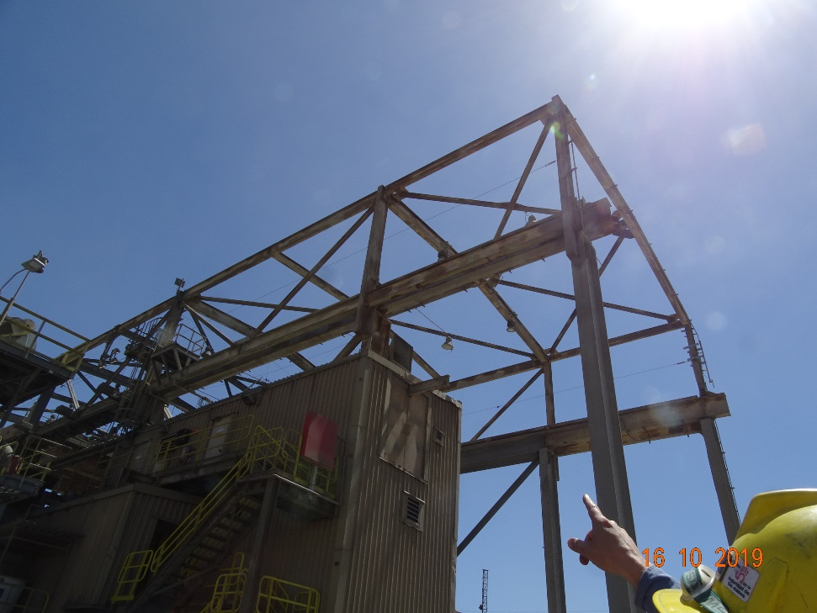 |  |  | 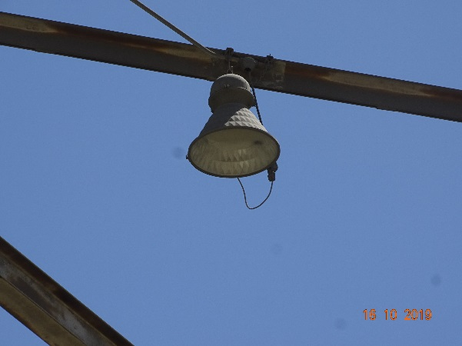
 |  |  | Fotografía 1 | Fecha: 16-10-2019
 |  |  | Coordenadas UTM DATUM WGS84 HUSO 19s | Norte: 6.954.534 mS | Este: 372.087 mE
 |  |  | Descripción del medio de prueba: Luminaria Compacta CG-023 B industrial de 200 W.
 |  |  | 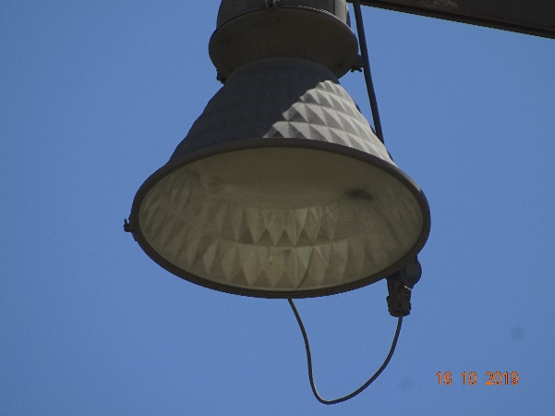
Fotografía 2 | Fecha: 16-10-2019 |  | Fotografía 3 | Fecha: 16-10-2019
Coordenadas UTM DATUM WGS84 HUSO 19s | Norte: 6.954.533 mS | Este: 372.088 mE | Coordenadas UTM DATUM WGS84 HUSO 19s | Norte: 6.954.535 mS | Este: 372.089 mE
Descripción del medio de prueba: Luminaria sobre “Chancado Primario” |  |  | Descripción del medio de prueba: Vista detalle de Luminaria Compacta CG-023 B industrial de 200 W.

Registros
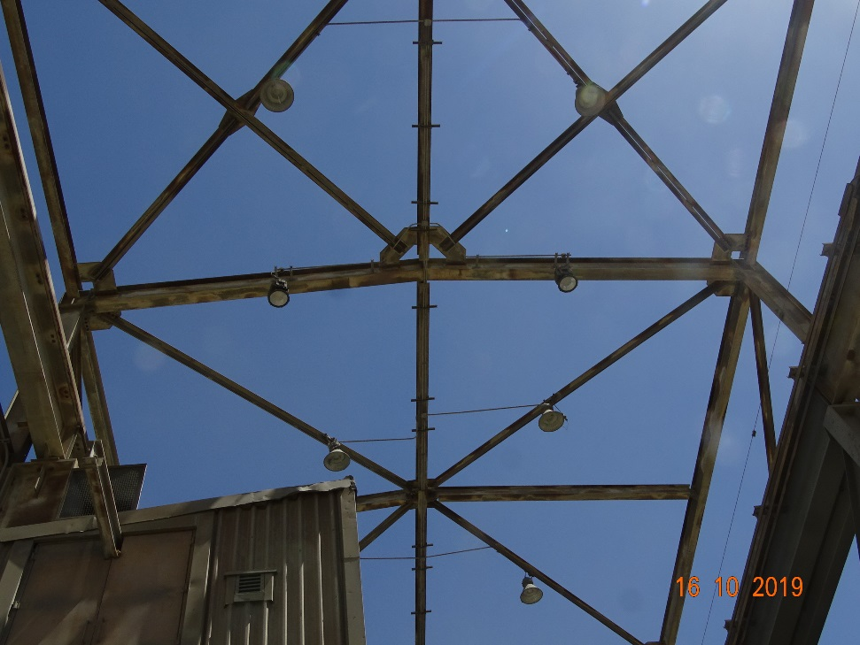 |  |  | 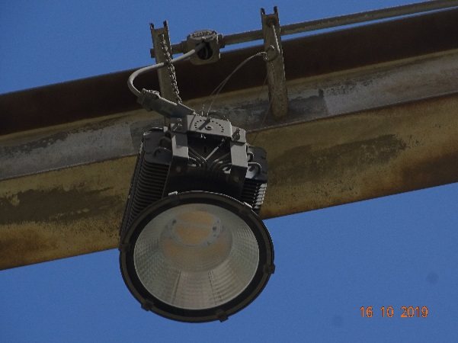
 |  |  | Fotografía 4 | Fecha: 16-10-2019
 |  |  | Coordenadas UTM DATUM WGS84 HUSO 19s | Norte: 6.954.536 mS | Este: 372.077 mE
 |  |  | Descripción del medio de prueba: Luminaria POWER LED Solar de 500 W.
 |  |  | 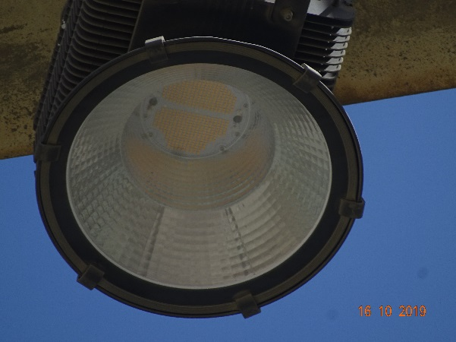
Fotografía 5 | Fecha: 16-10-2019 |  | Fotografía 6 | Fecha: 16-10-2019
Coordenadas UTM DATUM WGS84 HUSO 19s | Norte: 6.954.536 mS | Este: 372.077 mE | Coordenadas UTM DATUM WGS84 HUSO 19s | Norte: 6.954.537 mS | Este: 372.078 mE
Descripción del medio de prueba: Luminaria sobre “Chancado Primario”. |  |  | Descripción del medio de prueba: Vista detalle de luminaria POWER LED Solar de 500 W.

Registros
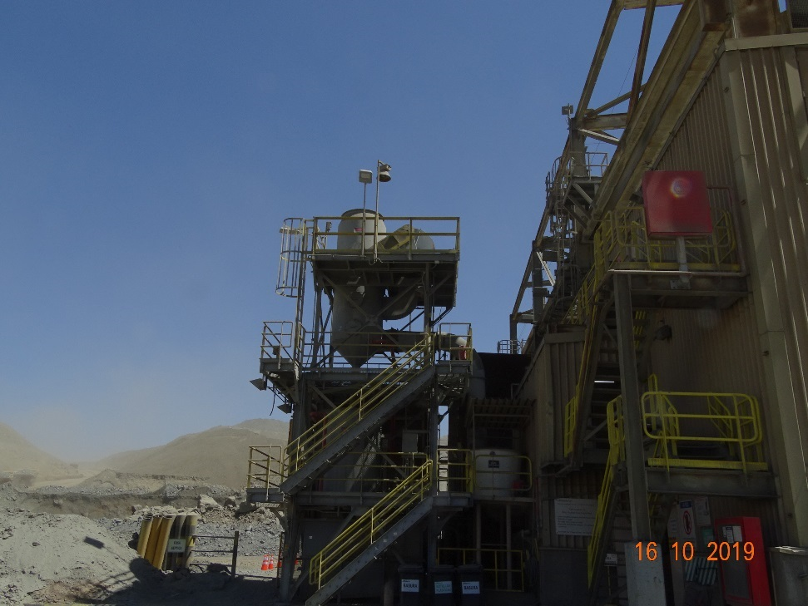 |  |  | 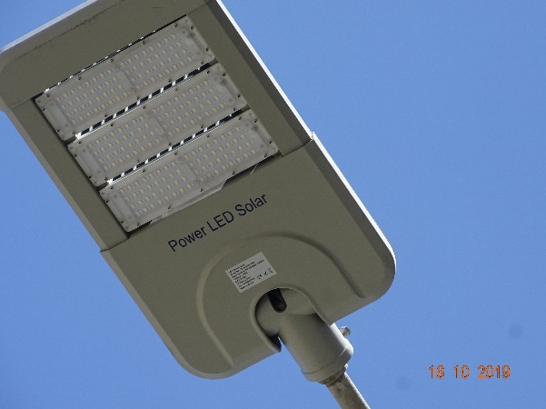
 |  |  | Fotografía 7 | Fecha: 16-10-2019
 |  |  | Coordenadas UTM DATUM WGS84 HUSO 19s | Norte: 6.954.524 mS | Este: 372.083 mE
 |  |  | Descripción del medio de prueba: Luminaria Downlight Brisa LED de 180 W.
 |  |  | 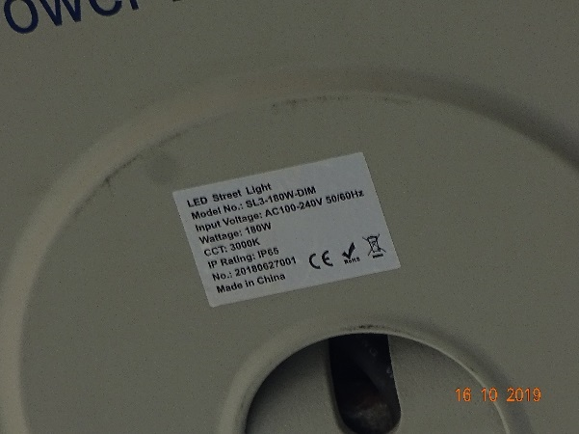
Fotografía 8 | Fecha: 16-10-2019 |  | Fotografía 9 | Fecha: 16-10-2019
Coordenadas UTM DATUM WGS84 HUSO 19s | Norte: 6.954.532 mS | Este: 372.085 mE | Coordenadas UTM DATUM WGS84 HUSO 19s | Norte: 6.954.525 mS | Este: 372.080 mE
Descripción del medio de prueba: Estructura aledaña a chancado primario. |  |  | Descripción del medio de prueba: Placa de luminaria Downlight Brisa LED de 180 W.

Registros
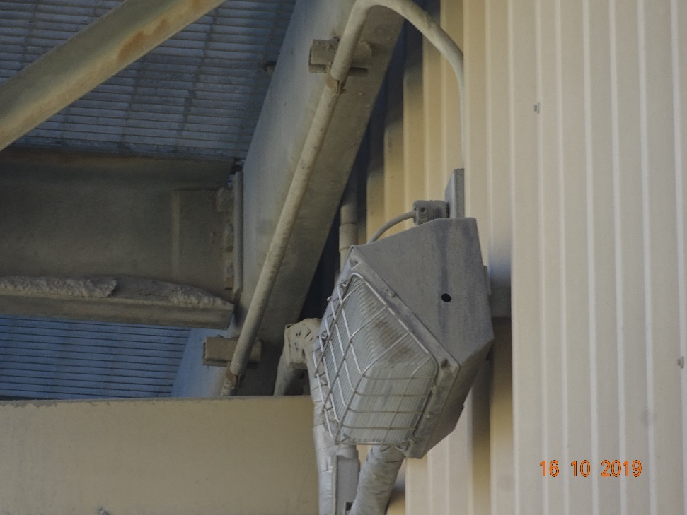 |  |  | 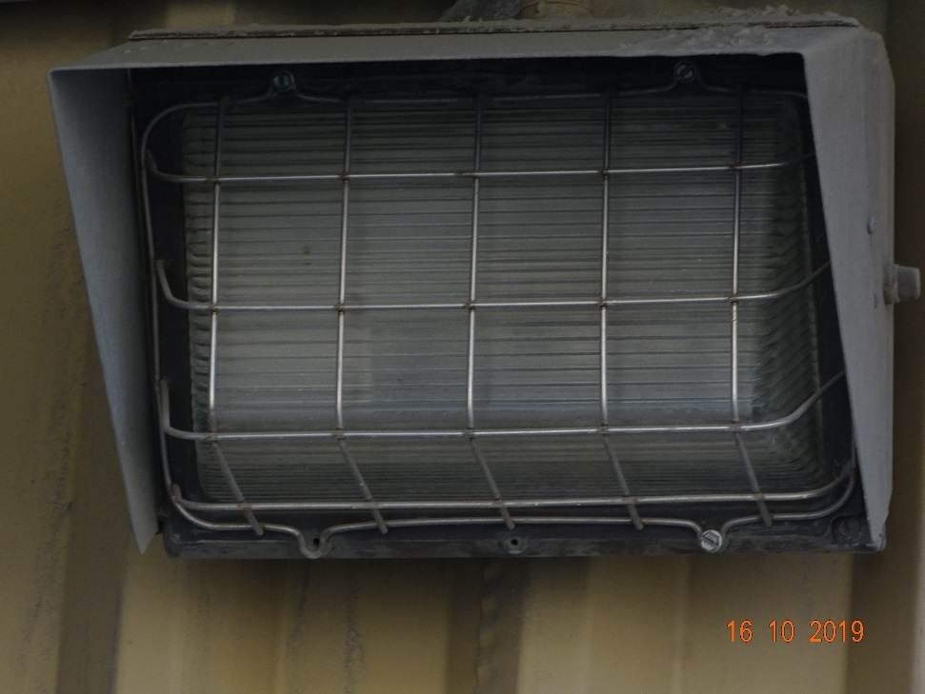
Fotografía 10 | Fecha: 16-10-2019 |  | Fotografía 11 | Fecha: 16-10-2019
Coordenadas UTM DATUM WGS84 HUSO 19s | Norte: 6.954.527 mS | Este: 372.078 mE | Coordenadas UTM DATUM WGS84 HUSO 19s | Norte: 6.954.524 mS | Este: 372.083 mE
Descripción del medio de prueba: Luminaria GE Wallmount 175 adosada a estructura de edificio de chancado. |  |  | Descripción del medio de prueba: Luminaria GE Wallmount 175 adosada a estructura de edificio de chancado.

Registros
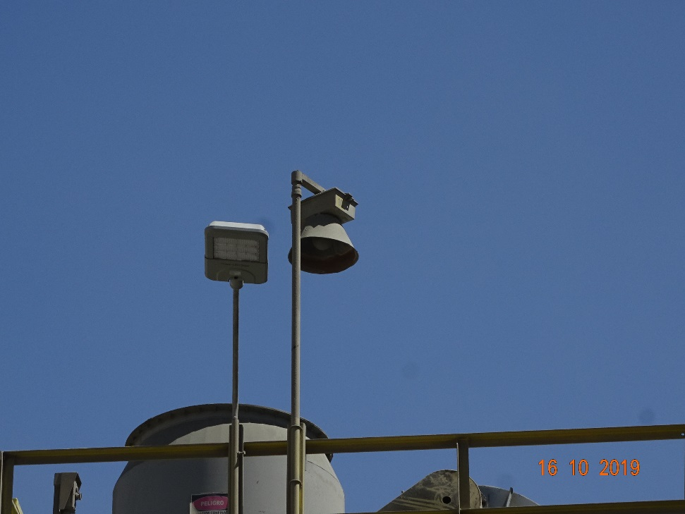 |  |  | 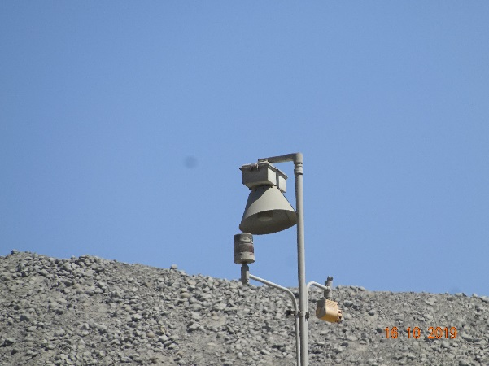
 |  |  | Fotografía 12 | Fecha: 16-10-2019
 |  |  | Coordenadas UTM DATUM WGS84 HUSO 19s | Norte: 6.954.436 mS | Este: 371.967 mE
 |  |  | Descripción del medio de prueba: Luminaria GE FILTR H2 sobre correa transportadora.
 |  |  | 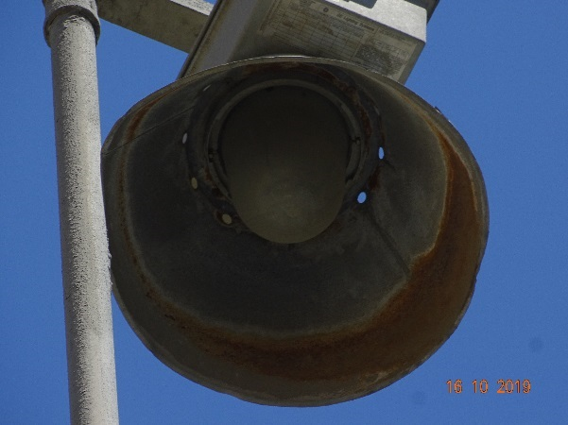
Fotografía 13 | Fecha: 16-10-2019 |  | Fotografía 14 | Fecha: 16-10-2019
Coordenadas UTM DATUM WGS84 HUSO 19s | Norte: 6.954.534 mS | Este: 372.086 mE | Coordenadas UTM DATUM WGS84 HUSO 19s | Norte: 6.954.527 mS | Este: 372.081 mE
Descripción del medio de prueba: Luminarias Downlight Brisa LED de 180 W y GE FILTR GARD H2 sobre estructura en chancado. |  |  | Descripción del medio de prueba: Vista detalle de luminaria GE FILTR GARD H2.

Registros
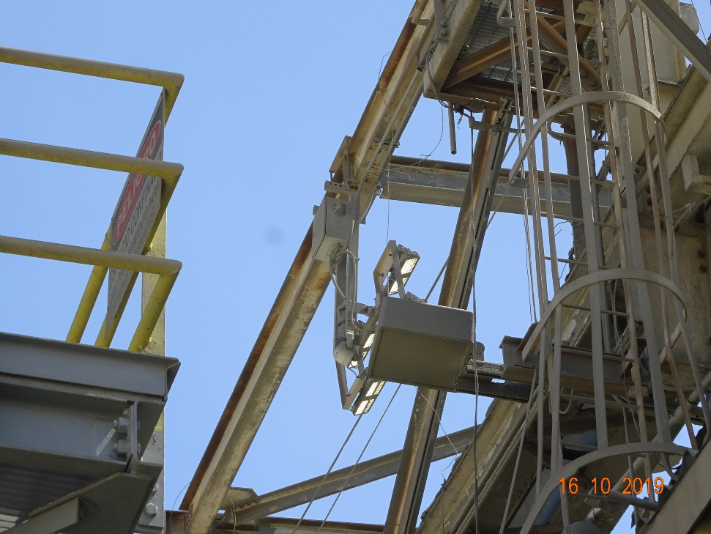 |  |  | 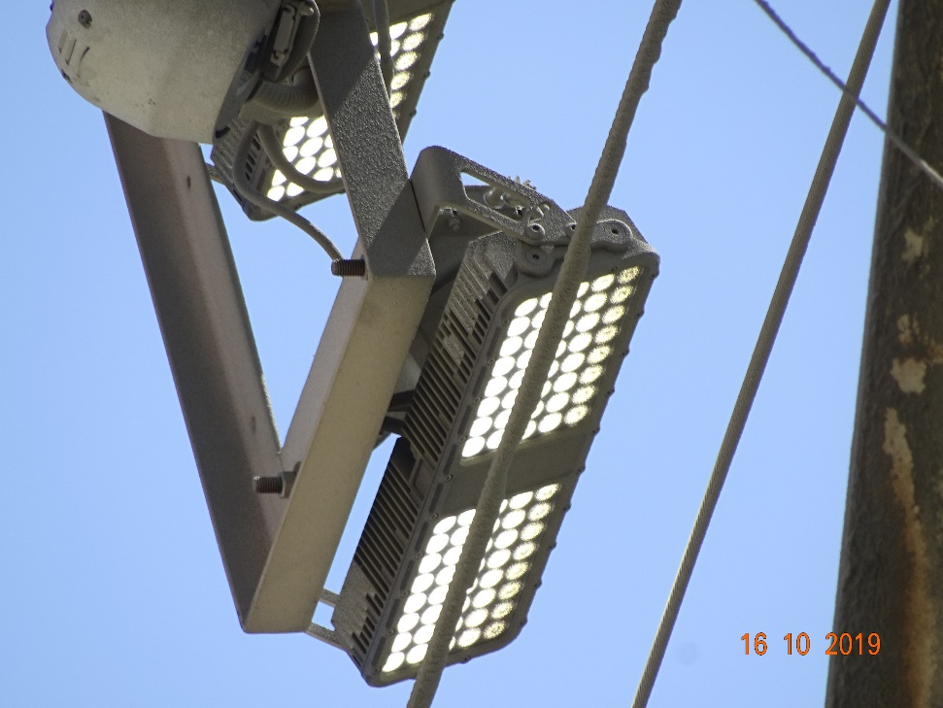
Fotografía 15 | Fecha: 16-10-2019 |  | Fotografía 16 | Fecha: 16-10-2019
Coordenadas UTM DATUM WGS84 HUSO 19s | Norte: 6.954.527 mS | Este: 382.084 mE | Coordenadas UTM DATUM WGS84 HUSO 19s | Norte: 6.954.526 mS | Este: 372.082 mE
Descripción del medio de prueba: Luminaria LED sobre correa transportadora, en periodo de prueba. |  |  | Descripción del medio de prueba: Vista detalle de luminaria LED sobre correa transportadora, en periodo de prueba.

Registros
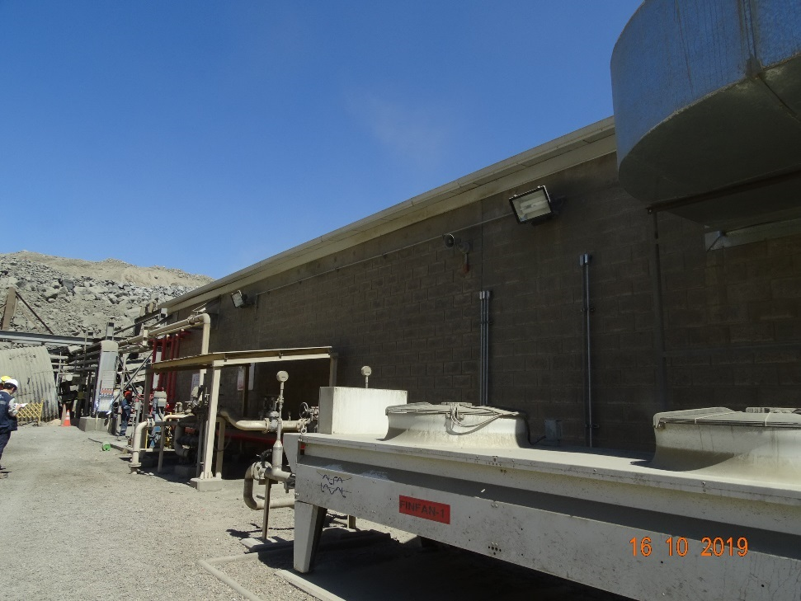 |  |  | 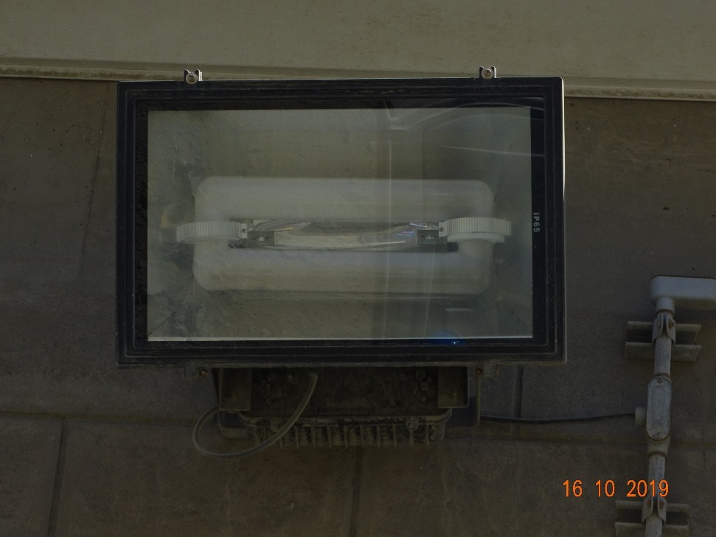
Fotografía 17 | Fecha: 16-10-2019 |  | Fotografía 18 | Fecha: 16-10-2019
Coordenadas UTM DATUM WGS84 HUSO 19s | Norte: 6.954.444 mS | Este: 371.977 mE | Coordenadas UTM DATUM WGS84 HUSO 19s | Norte: 6.954.438 mS | Este: 371.990 mE
Descripción del medio de prueba: Edificio contiguo a reactores. |  |  | Descripción del medio de prueba: Luminaria en edificio contiguo a reactores.

Registros
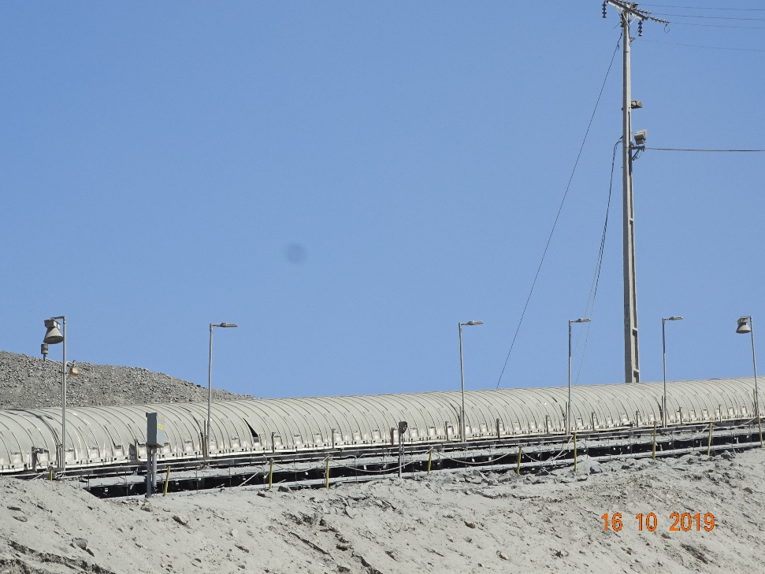 |  |  | 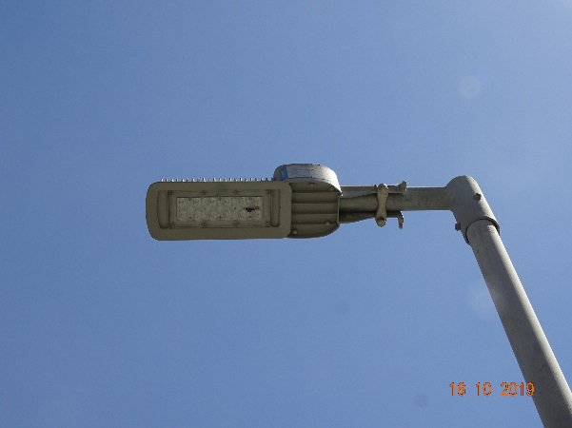
 |  |  | Fotografía 19 | Fecha: 16-10-2019
 |  |  | Coordenadas UTM DATUM WGS84 HUSO 19s | Norte: 6.954.425 mS | Este: 371.998 mE
 |  |  | Descripción del medio de prueba: Luminaria Phoenix Lighting Conveyo de 50 W.
 |  |  | 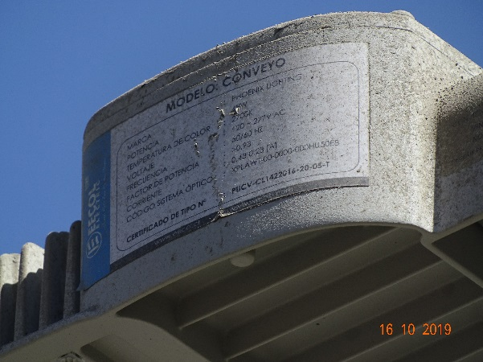
Fotografía 20 | Fecha: 16-10-2019 |  | Fotografía 21 | Fecha: 16-10-2019
Coordenadas UTM DATUM WGS84 HUSO 19s | Norte: 6.954.438 mS | Este: 371.972 mE | Coordenadas UTM DATUM WGS84 HUSO 19s | Norte: 6.954.422 mS | Este: 371.996 mE
Descripción del medio de prueba: Vista de correa transportadora y las luminarias que la alumbran. |  |  | Descripción del medio de prueba: Placa identificatoria de Luminaria Phoenix Lighting Conveyo de 50 W.

Registros
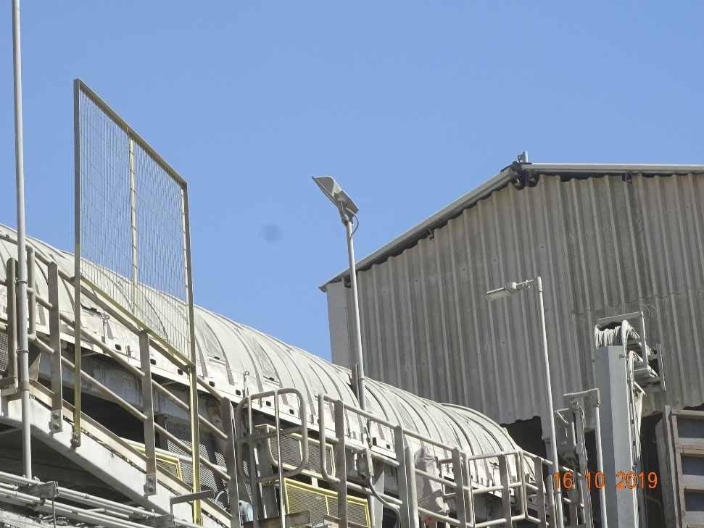 |  |  | 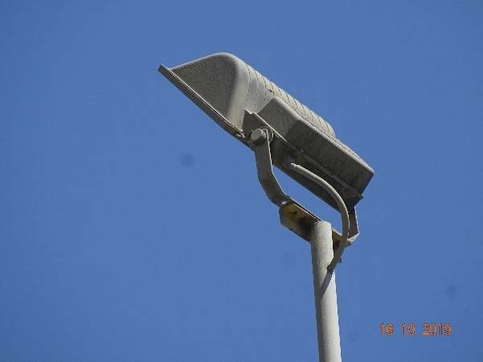
 |  |  | Fotografía 22 | Fecha: 16-10-2019
 |  |  | Coordenadas UTM DATUM WGS84 HUSO 19s | Norte: 6.954.406 mS | Este: 371.979 mE
 |  |  | Descripción del medio de prueba: Luminaria LED Floodlight HBL-250 W.
 |  |  | 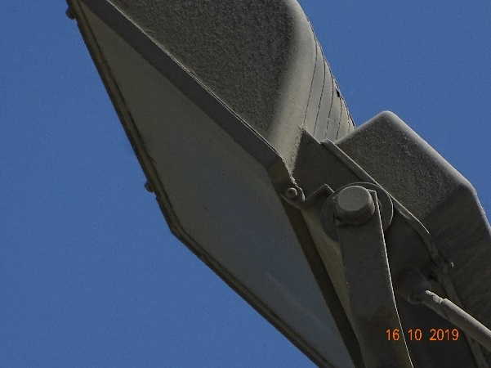
Fotografía 23 | Fecha: 16-10-2019 |  | Fotografía 24 | Fecha: 16-10-2019
Coordenadas UTM DATUM WGS84 HUSO 19s | Norte: 6.954.410mS | Este: 371.982 mE | Coordenadas UTM DATUM WGS84 HUSO 19s | Norte: 6.954.400 mS | Este: 371.981 mE
Descripción del medio de prueba: Luminaria LED Floodlight HBL-250 W en correa transportadora. |  |  | Descripción del medio de prueba: Luminaria LED Floodlight HBL-250 W.

Registros
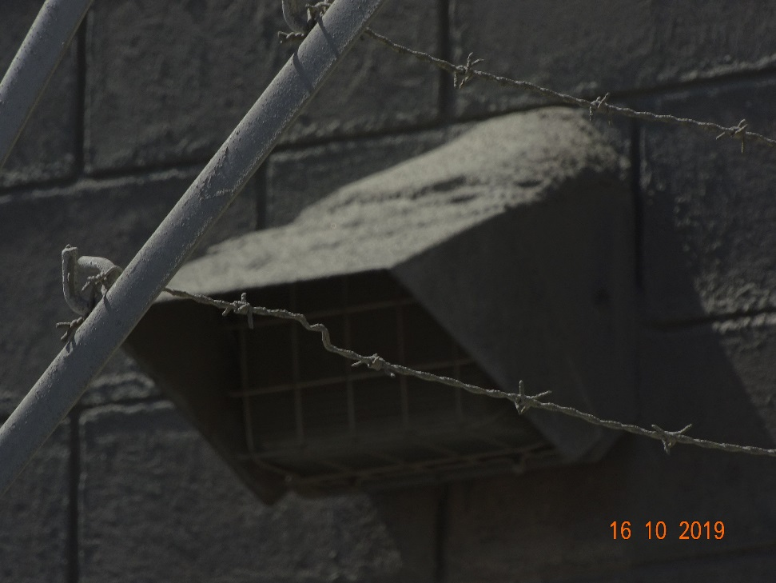 |  |  | 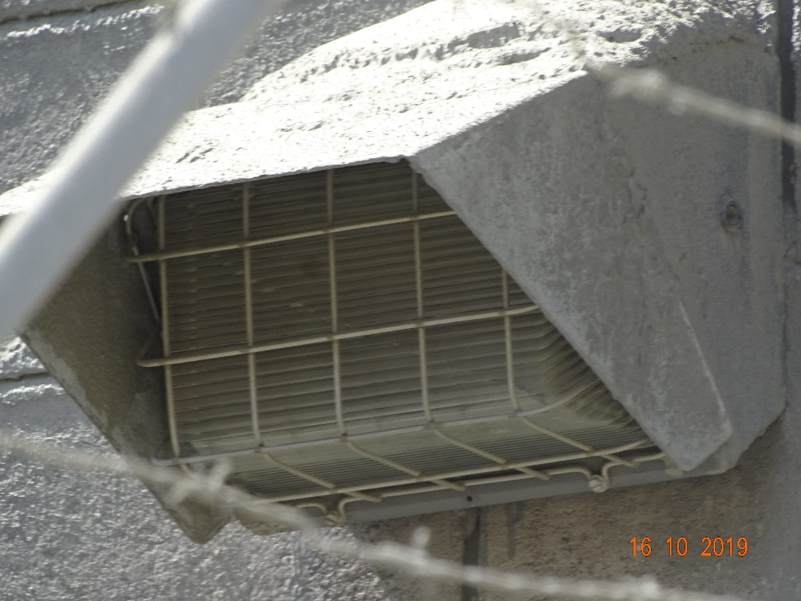
Fotografía 25 | Fecha: 16-10-2019 |  | Fotografía 26 | Fecha: 16-10-2019
Coordenadas UTM DATUM WGS84 HUSO 19s | Norte: 6.954.410 mS | Este: 371.989 mE | Coordenadas UTM DATUM WGS84 HUSO 19s | Norte: 6.954.411 mS | Este: 371.988 mE
Descripción del medio de prueba: Luminaria en sector de reactores. |  |  | Descripción del medio de prueba: Luminaria en sector de reactores.

Registros
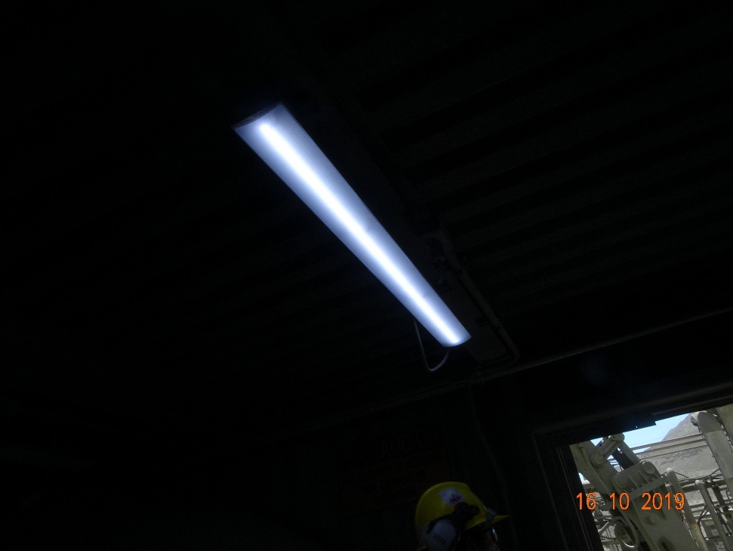 |  |  | 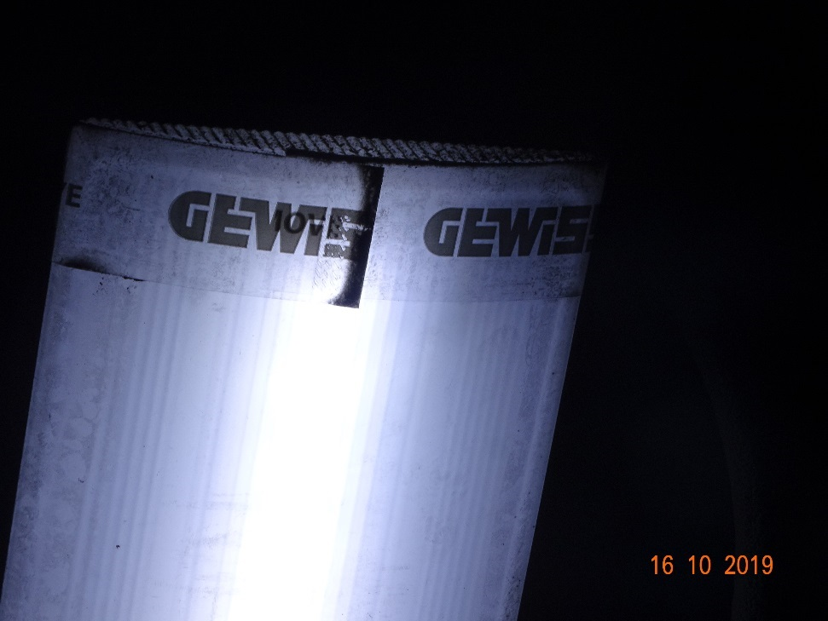
Fotografía 27 | Fecha: 16-10-2019 |  | Fotografía 28 | Fecha: 16-10-2019
Coordenadas UTM DATUM WGS84 HUSO 19s | Norte: 6.945.516 mS | Este: 372.068 mE | Coordenadas UTM DATUM WGS84 HUSO 19s | Norte: 6.945.516 mS | Este: 372.068 mE
Descripción del medio de prueba: Tubo fluorescente GEWISS ZNT-GW80145 de 72 W. |  |  | Descripción del medio de prueba: Marca de tubo fluorescente GEWISS ZNT-GW80145 de 72 W.

Registros
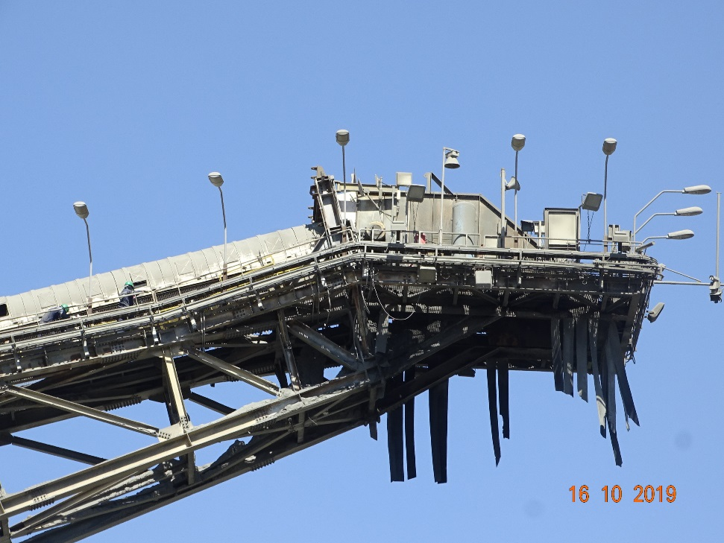 |  |  | 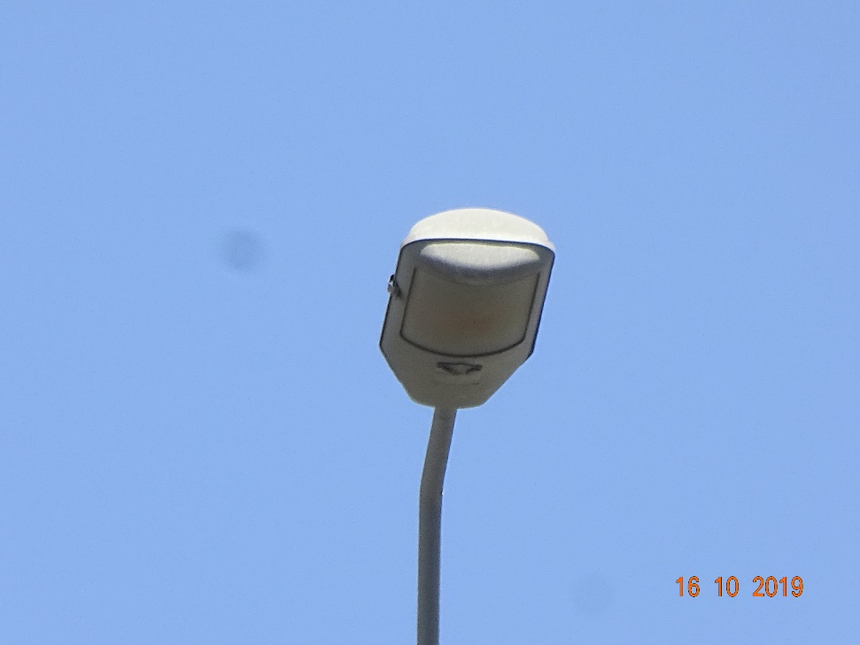
Fotografía 29 | Fecha: 16-10-2019 |  | Fotografía 30 | Fecha: 16-10-2019
Coordenadas UTM DATUM WGS84 HUSO 19s | Norte: 6.954.195 mS | Este: 371.730 mE | Coordenadas UTM DATUM WGS84 HUSO 19s | Norte: 6.954.196 mS | Este: 371.730 mE
Descripción del medio de prueba: Enjambre de luminarias en polea cabeza de CV02 sobre stock pile. |  |  | Descripción del medio de prueba: Luminaria GE M-400 with cutoff, de 400 W de potencia.

Registros
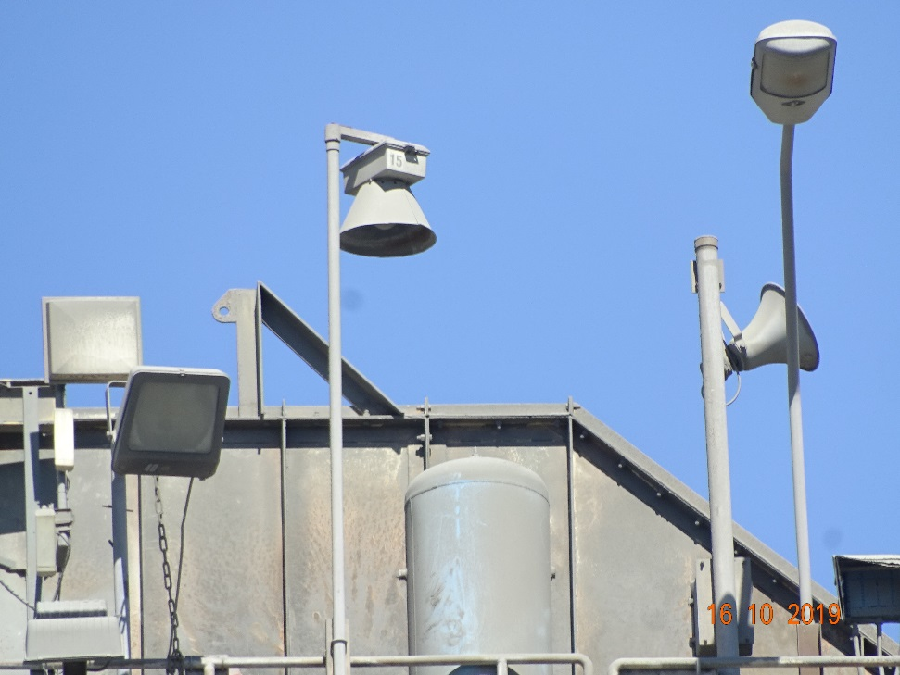 |  |  | 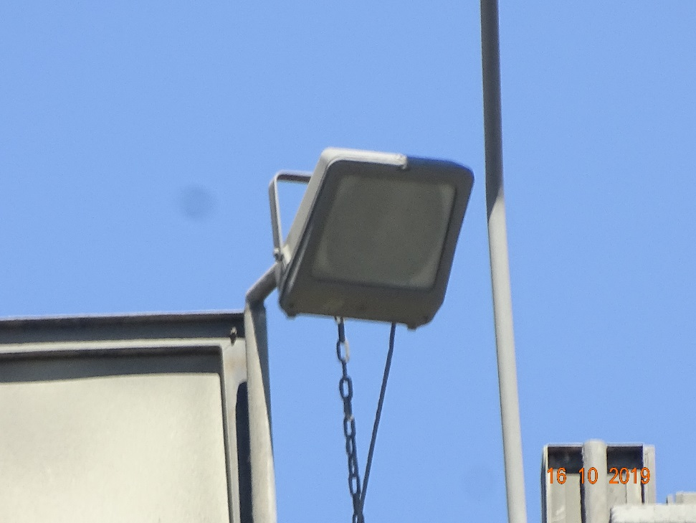
Fotografía 31 | Fecha: 16-10-2019 |  | Fotografía 32 | Fecha: 16-10-2019
Coordenadas UTM DATUM WGS84 HUSO 19s | Norte: 6.954.196 mS | Este: 371.728 mE | Coordenadas UTM DATUM WGS84 HUSO 19s | Norte: 6.954.196 mS | Este: 371.728 mE
Descripción del medio de prueba: Luminarias en parte alta de correa transportadora. |  |  | Descripción del medio de prueba: Luminaria GE PF-400 Powerflood de 250 W.

- ANEXOS

N° Anexo | Nombre Anexo
1 | Acta de Inspección del 16 de octubre de 2019
2 | Carta MA N°123/2019 de Minera Candelaria del 08 de noviembre de 2019

